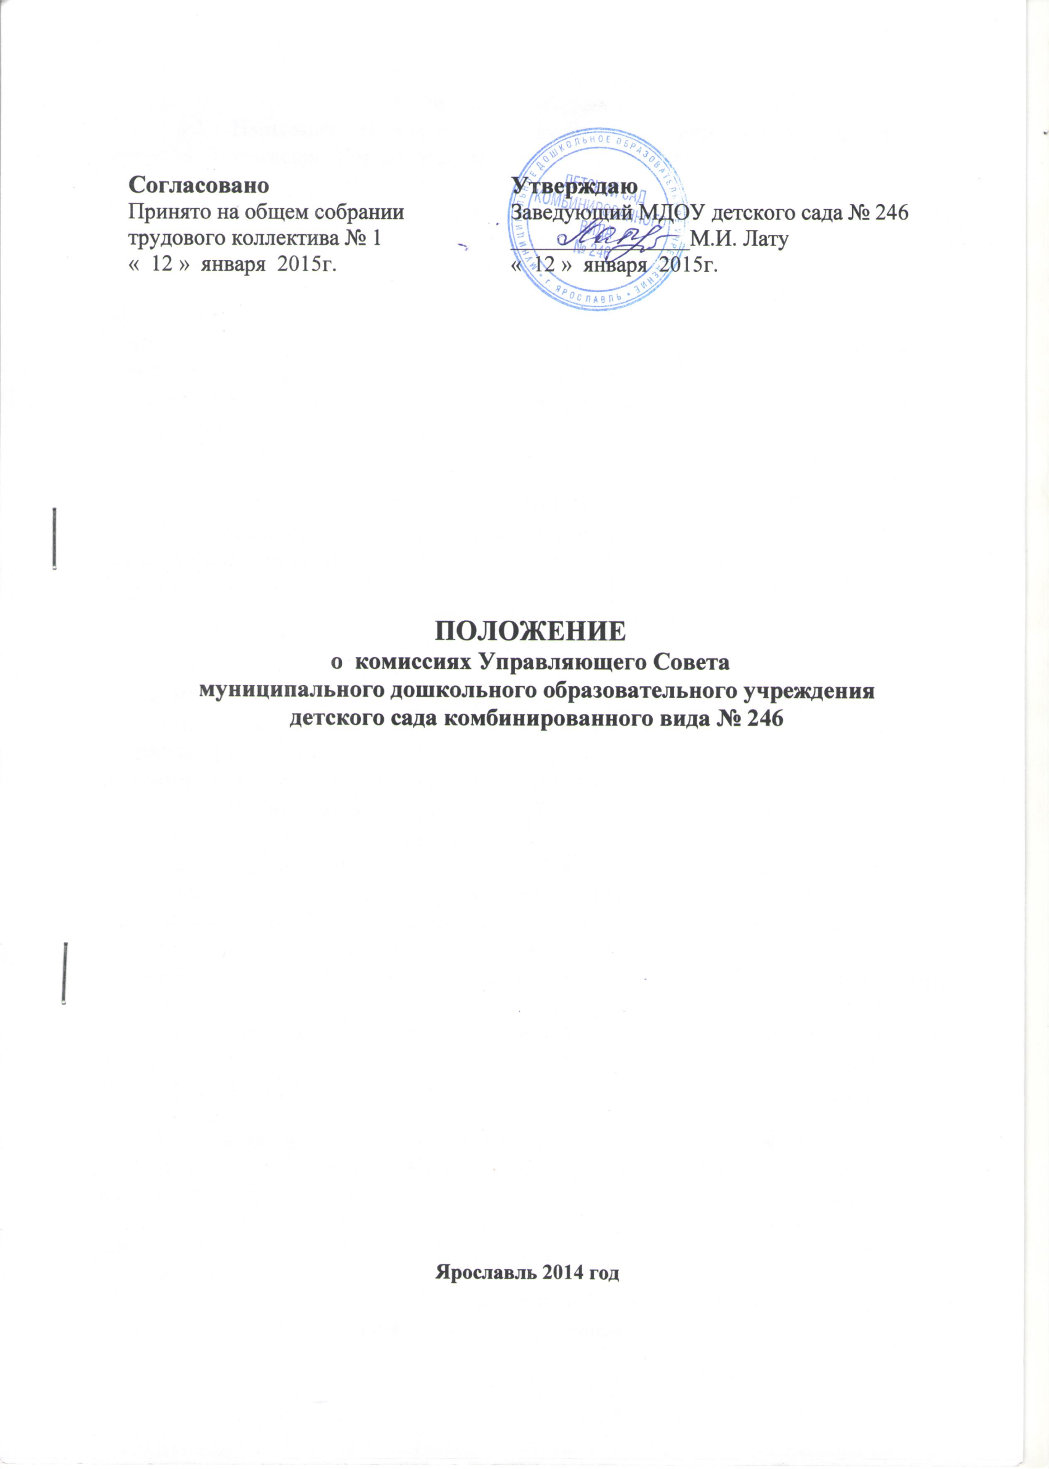

1. Общие положения
1.1. Настоящее Положение регламентирует деятельность постоянных и временных комиссий Управляющего совета МДОУ детского сада № 246 (далее по тексту Совет).
1.2. Комиссии - коллегиальный орган, состоящий из избранных и (или) назначенных членами Совета, и обеспечивающие постоянную работу Совета по одному из направлений его деятельности.
1.3. Комиссии осуществляют свою деятельность в соответствии с законами и иными нормативными правовыми актами Российской Федерации, города Ярославля, органов местного самоуправления, уставом дошкольного образовательного учреждения, Положением об Управляющем совете МДОУ детского сада № 246, иными локальными нормативными актами дошкольного образовательного учреждения.
1.4. Члены комиссии не получают вознаграждения за свою работу в комиссиях.

2. Принципы деятельности комиссии Управляющего Совета
2.1. Деятельность членов комиссий основывается на принципах добровольности участие в его работе, коллегиальности принятия решений, гласности.

3. Полномочия постоянных комиссий
3.1. Постоянные комиссии являются постоянно действующими органами Совета. Постоянные комиссии Совета:
− разрабатывают и предварительно рассматривают проекты решений Совета;
− осуществляют подготовку заключений по проектам решений, внесенным на рассмотрение Совета;
− вносят проекты решений на рассмотрение Совета;
− подготавливают по поручению Совета или по собственной инициативе вопросы, отнесенные к ведению комиссии;
− в пределах компетенции Совета осуществляют контроль за соблюдением решений Совета в соответствии с профилем своей деятельности;
− участвуют в подготовке и проведении публичных общественных слушаний;
− решают вопросы организации своей деятельности;
− решают иные вопросы, предусмотренные настоящим Регламентом и Положением о Совете.
3.2. Постоянные комиссии вправе запрашивать материалы документы, необходимые для осуществления их деятельности у председателя и секретаря Совета, руководителя образовательного учреждения.

4. Направления деятельности постоянных комиссий Совета
4.1. Постоянные комиссии образуются Советом с учетом вопросов, отнесенных к его компетенции.
4.2. Перечень постоянных комиссий утверждается решением Совета, как правило, на первых заседаниях вновь сформированного Совета, на срок его полномочий.
4.3. В случае необходимости на заседаниях Совета могут образовываться новые комиссии, упраздняться и реорганизовываться ранее созданные.

5. Состав постоянной комиссии Совета
5.1. Количественный и персональный состав постоянных комиссий утверждается Советом.
5.2. В состав постоянных комиссий не могут входить Председатель Совета и его заместитель.
5.3. Председатель постоянной комиссии, его заместитель избираются из ее состава на заседании комиссии большинством голосов членов комиссии.
5.4. Председатель постоянной комиссии утверждается решением Совета
5.5. Совет вправе освободить председателя постоянной комиссии от выполнения обязанностей по решению соответствующей комиссии.
5.6. К работе комиссий могут привлекаться граждане, не являющиеся членами Совета на условиях и по процедуре кооптации их в члены комиссии решением Совета

6. Заседания постоянной комиссии Совета.
6.1.Заседания комиссии проводятся по мере необходимости, но не реже одного раза в квартал.
6.2. Председатель постоянной комиссии созывает заседания, как по своей инициативе, так и по инициативе не менее 3 членов, входящих в состав комиссии.
6.3. О созыве заседания постоянной комиссии ее председатель уведомляет членов комиссии не менее чем за 48 часов.
6.4. Вместе с уведомлением о созыве комиссии членам комиссии направляется повестка заседания и проекты решений, подлежащих рассмотрению, если они ранее не представлены члену комиссии.
6.5. Заседание комиссии правомочно, если на нем присутствует более половины от общего числа членов комиссии.
6.6. Заседание постоянной комиссии проводит председатель постоянной комиссии или его заместитель.
6.7. В заседаниях постоянной комиссии могут принимать участие с правом совещательного голоса члены Совета, не входящие в состав данной комиссии.
6.8. Решение постоянной комиссии принимается большинством голосов от числа присутствующих членов. Протоколы заседаний подписывает председательствующий. Члены постоянной комиссии, присутствующие на заседании, не вправе отказаться от участия в голосовании.

7. Организация и порядок деятельности временных комиссий (рабочих групп)
7.1. Совет может для содействия организации своей работы, в том числе осуществления контрольной деятельности, образовывать из числа членов и помощников членов Совета временные комиссии (рабочие группы).
7.2. Задачи, объем полномочий, и срок деятельности временной комиссии (рабочей группы) определяется Советом при образовании данной комиссии.
7.3. Временная комиссия (рабочая группа) Совета организует свою работу и принимает решения по правилам, предусмотренным настоящим Регламентом для постоянной комиссии Совета.

8. Порядок действий комиссии по подготовке решения Совета
8.1. Деятельность комиссий направлена на решение задач:
-исследование проблемы: сбор анализ информации, документов и фактов, относящихся к поставленной проблеме (задаче);
- подготовка рекомендаций или проекта решения;
- оценка необходимых ресурсов для реализации предложений;
- обсуждение проекта с участниками образовательного процесса, консультации со специалистами;
- корректировка проекта с учетом высказанных замечаний;
- внесение проекта в Совет и представление проекта при обсуждении и принятии решения.

9. Функции комиссий Совета:

9.1. Финансово – экономическая комиссия:
- Совместно с администрацией рассматривает и вносит на утверждение Совета ежегодную бюджетную заявку ГБОУ,
- Планирует расходы из внебюджетных средств в соответствии с намеченными ГБОУ целями и задачами;
- Осуществляет контроль за расходованием бюджетных и внебюджетных средств, докладывает о результатах контроля Совету один раз в учебное полугодие;
- Совместно с администрацией готовит предложения по порядку стимулирующих надбавок к зарплате;
- Совместно с администрацией ведет поиск внебюджетных источников финансирования;
- Регулирует содержание и ценообразование дополнительных платных услуг;
- Готовит соответствующий раздел ежегодного Публичного отчета Совета перед родителями и общественностью.

9.2. Комиссия по образовательной деятельности:
- участвует в работе по подготовке программы развития детского сада на очередной период;
- осуществляет контроль за соблюдением здоровых и безопасных условий обучения и воспитания в учреждении;
- инициирует проведение независимой экспертизы качества образовательных результатов;
- участвует в экспертизе качества условий организации воспитательно-образовательного процесса;
- раз в полгода совместно с администрацией анализирует информацию о результатах мониторинга достижения детьми планируемых результатов освоения программы;
- инициирует обратную связь со школой по вопросам обеспечения достаточного уровня развития ребенка для успешного освоения им основной общеобразовательной программы дошкольного образования;
- принимает участие в подготовке соответствующего раздела ежегодного Публичного отчета перед родителями и общественностью.

9.3. Организационно-правовая комиссия:
- осуществляет контроль за соблюдением прав всех участников образовательного процесса;
- участвует в подготовке проекта решения по регулированию нормативно-правовой базы учреждения, изменений в Уставе учреждения и при подготовке её локальных актов;
- совместного с администрацией рассматривает исключительные случаи нарушений Устава, предложения о расторжении договора с родителями при наличии задолженности по оплате за содержание ребенка более чем за один месяц, при не выполнении родителями условий договора между учреждением и родителем (законным представителем) ребенка, посещающего учреждение;
- готовит соответствующий раздел ежегодного Публичного отчета перед родителями и общественностью.

9.4. Комиссия по работе с родителями и местным сообществом:
- работает во взаимодействии с родительским комитетом;
- организует работу учреждения со средствами массовой информации, социокультурными организациями на территории микрорайона;
- организует реализацию социальных проектов в микрорайоне;
- привлекает бывших выпускников, ветеранов к реализации образовательных и социальных проектов учреждения;
- совместно с администрацией организует работу с социально неблагополучными семьями.

10. Срок действия
10.1. Срок действия данного положения не ограничен. Данное положение действует до принятия нового.

